Министерство образования и науки Российской Федерации
Федеральное государственное бюджетное образовательное учреждение высшего образования
«Владимирский государственный университет имени Александра
Григорьевича и Николая Григорьевича Столетовых»
(ВлГУ)

Кафедра информационных систем и программной инженерии

Лабораторная работа №5
по дисциплине «Информационные сети»

Выполнил:
студент гр. ЗИСТуд-124
И.А. Возисов

Принял:
С.В. Курочкин

Владимир 2025

Цель работы:
Изучить основы работы с протоколом HTTP, telnet.

Выполнение работы:

- Запустите сеанс telnet (запускается в командной строке командой telnet). При этом появится подсказка MicrosoftTelnet>. С полным списком команд можно ознакомиться с помощью команды help.
- Разрешите режим отображения вводимых с клавиатуры символов с помощью команды set local echo.
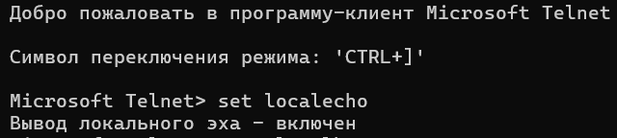

- В соответствии с протоколом HTTP необходимо установить соединение с веб-сервером. Для этого с помощью команды open устанавливается соединение, например: openwww.yandex.ru 80.
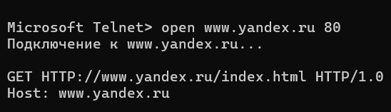

- Сформируйте клиентский запрос. Как минимум он должен содержать строку состояния, например: GET HTTP://WWW.YANDEX.RU/INDEX.HTML HTTP/1.0 Если поля запроса отсутствуют, то ввод заканчивается двумя нажатиями клавиши для вставки пустой строки после заголовка.
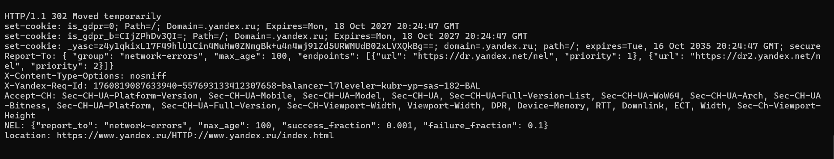
- запрос обычного html документа.
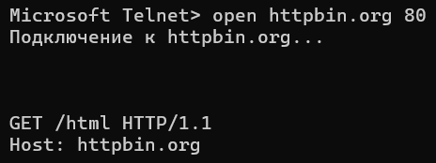
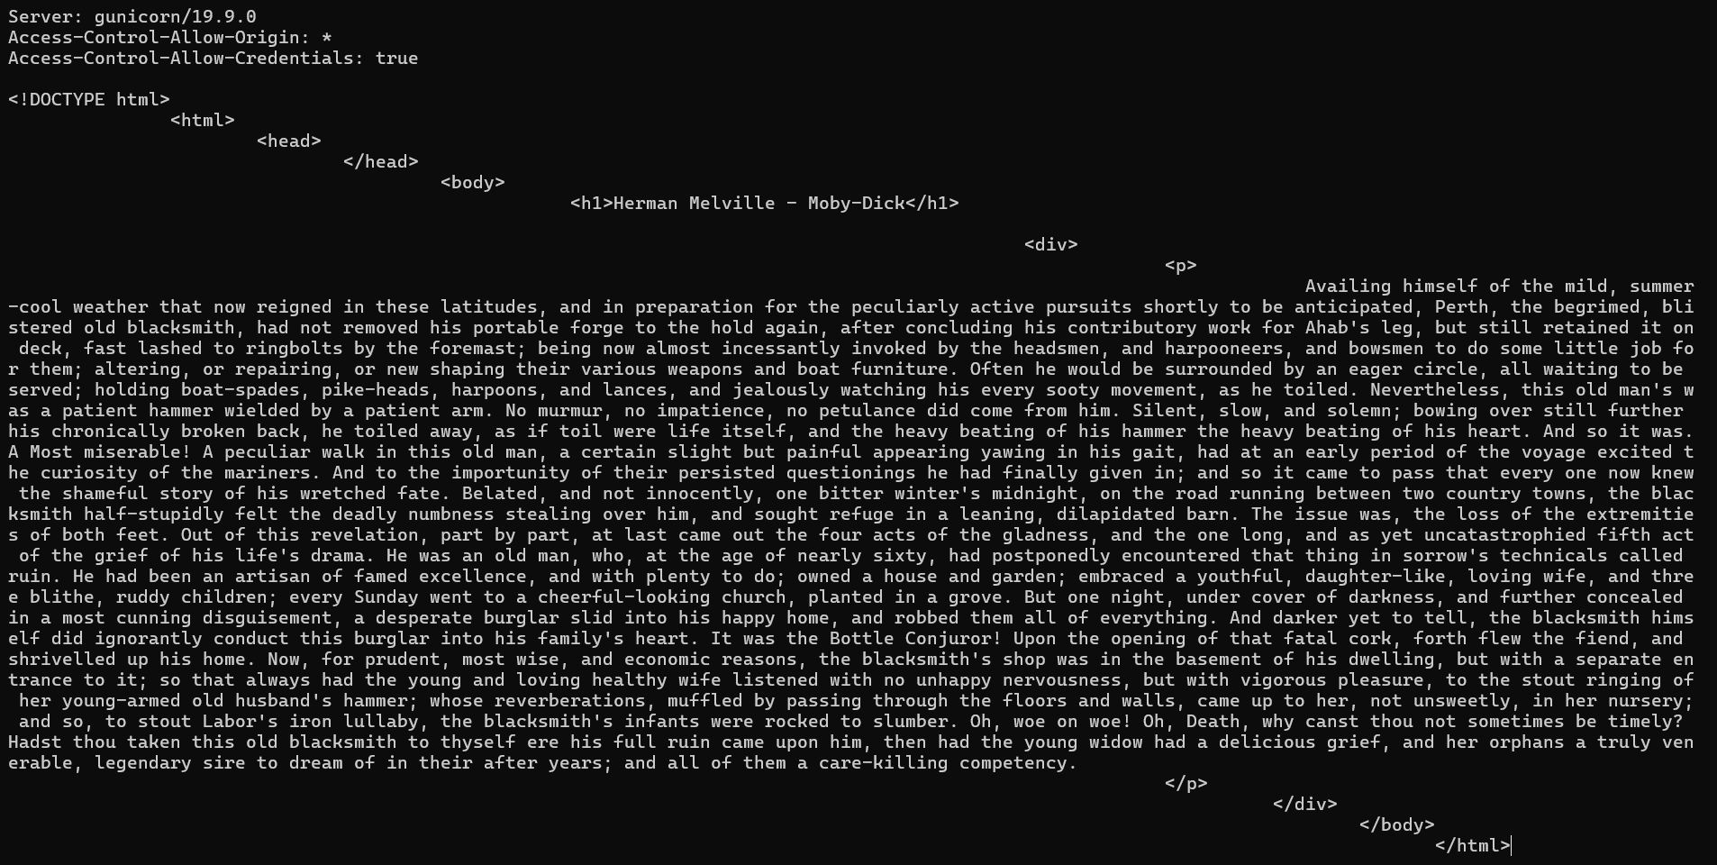

- запрос изображения с сервера;
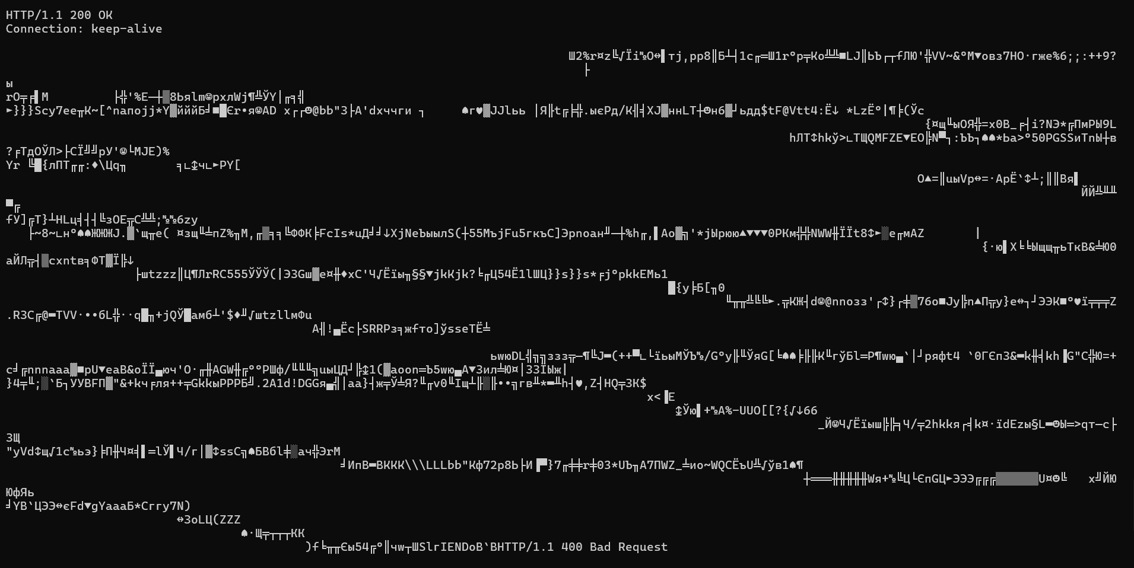
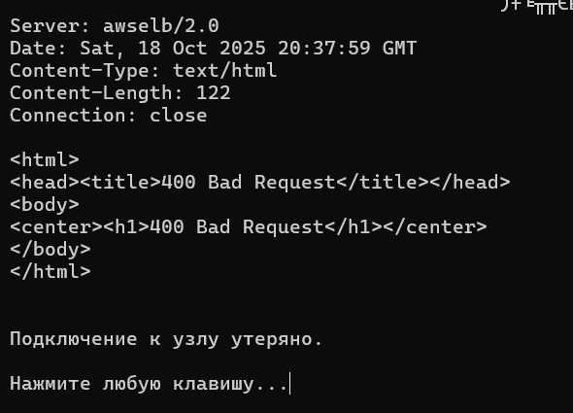
- запрос pdf документа;
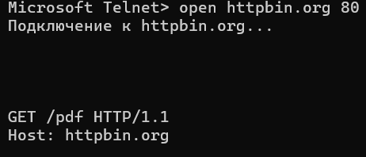
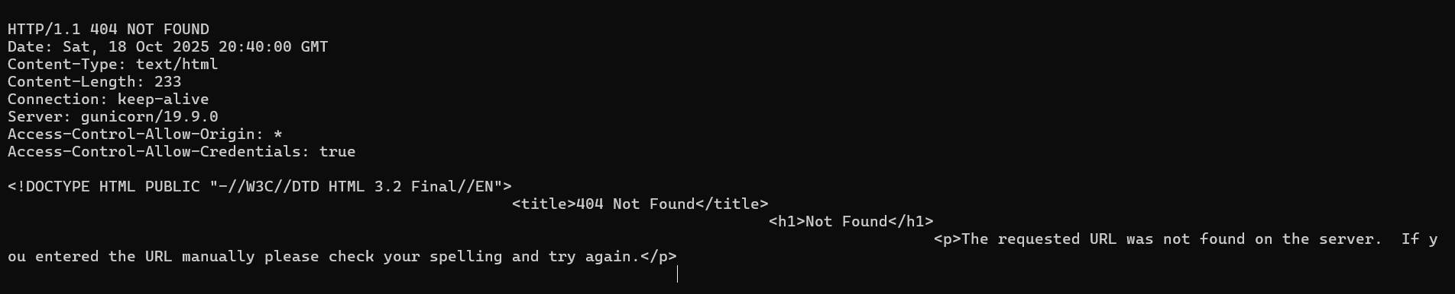

- запрос с передачей параметров по методу GET (например запрос на поисковый сервер)
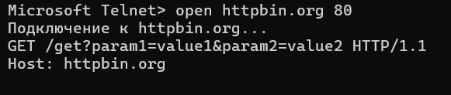
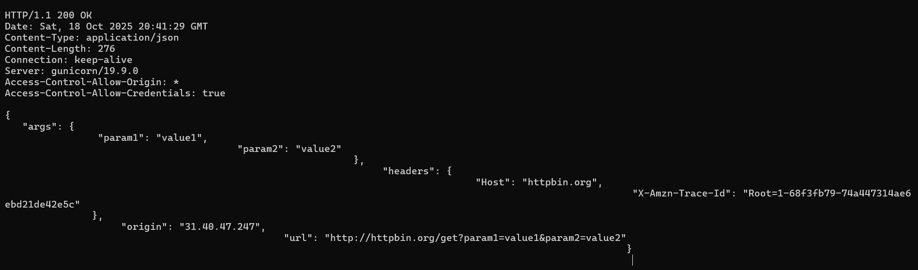

- запрос с передачей параметров по методу POST (например запрос на авторизацию)
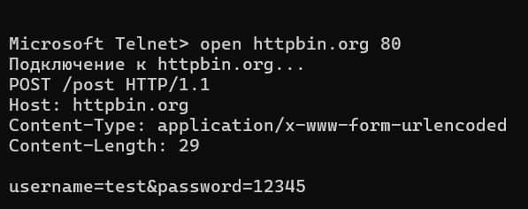
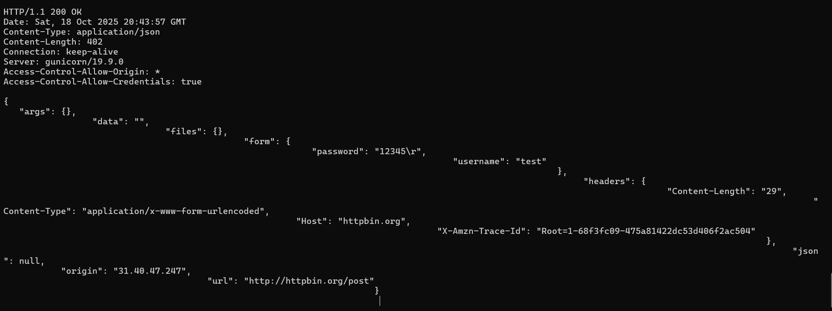

Вывод:
Изучил основы работы с протоколом HTTP, telnet.

